МИНИСТЕРСТВО ОБРАЗОВАНИЯ КИРОВСКОЙ ОБЛАСТИ
Кировское областное государственное профессиональное образовательное
бюджетное учреждение
«Слободской колледж педагогики и социальных отношений»

ОТЧЕТ

по учебной практике

ПМ11. Разработка, администрирование и защита баз данных

Студент
Кибардин Владимир Михайлович
Группа 23П-1
Специальность 09.02.07 Информационные системы и программирование
Руководитель практики от колледжа:
Махнев Александр Анатольевич
Руководитель практики от организации:
_______________ Махнев Александр Анатольевич

УТВЕРЖДАЮ:
Директор
____________________________________
Наименование организации

___________/________________________
подпись расшифровка
М. П.

2025-2026 уч. год

Содержание

Оглавление
- Выполнение анализа и предварительной обработки информации
- Выделение объектов и атрибутов в соответствии с заданием
- Проектирование и нормализация БД в полном соответствии с поставленной задачей и применением CASE-средств
- Выполнение построения БД в предложенной СУБД и заполнение всех таблиц с помощью соответствующих средств
- Реализация уровней доступа для различных категорий пользователей
- Создание запросов и отчетов в соответствии с заданием
- Выполнение резервного копирования БД и восстановление состояния БД на заданную дату
Приложения

  - Выполнение анализа и предварительной обработки информации:

UML2:
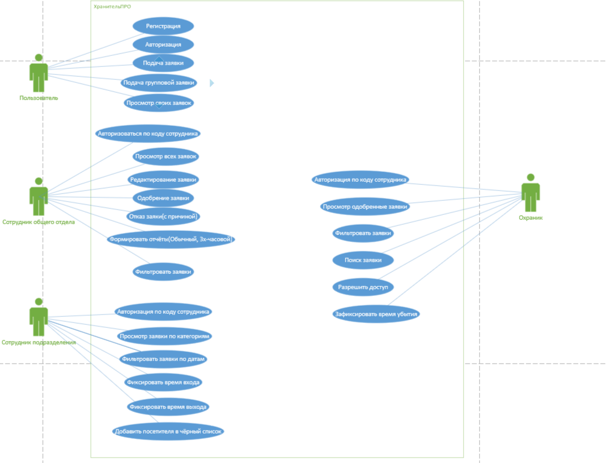

ERD:
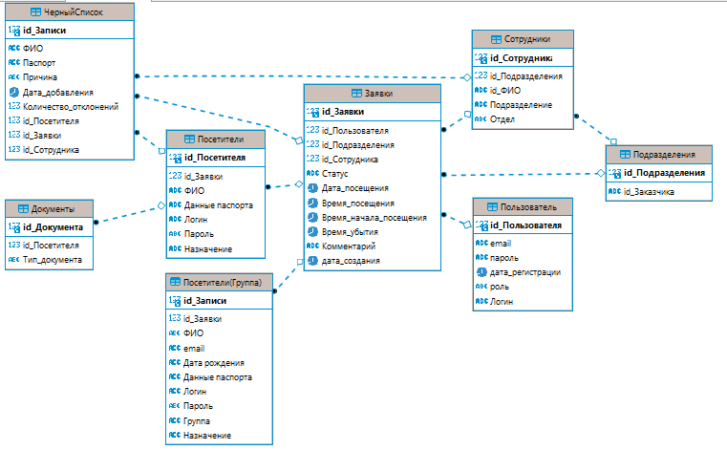

  - Выделение объектов и атрибутов в соответствии с заданием:
- Таблица Пользователи:
Поле | Тип данных | NULL | Ключ | Описание
id_Пользователя | INT | Нет | PK | Уникальный идентификатор пользователя
Email | VARCHAR(255) | Нет | UNIQUE | Адрес электронной почты (логин)
пароль | VARCHAR(255) | Нет | - | Хешированный пароль пользователя
дата_регистрации | TIMESTAMP | Да | - | Дата и время регистрации
Роль | VARCHAR(20) | нет | - | Роль пользователя для входа в какие-то системы
Логин | VARCHAR(100) | нет | - | Логин формируется у каждого пользователя уникальный при регистрации

б) Таблица Подразделения:
Поле | Тип данных | NULL | Ключ | Описание
id_Подразделения | INT | Нет | PK | Уникальный идентификатор подразделения
id_Заказчика | VARCHAR(255) | Нет | - | Наименование подразделения/заказчика

с) Таблица Сотрудники:
Поле | Тип данных | NULL | Ключ | Описание
id_Сотрудника | INT | Нет | PK | Уникальный идентификатор сотрудника (табельный номер)
id_Подразделения | INT | Да | FK | Ссылка на подразделение
id_ФИО | VARCHAR(255) | Нет | - | Фамилия, имя, отчество сотрудника
Подразделение | VARCHAR(255) | Да | - | Наименование подразделения (денормализованное поле)
Отдел | VARCHAR(255) | Да | - | Наименование отдела (для сотрудников без подразделения)

- Таблица Заявки:
Поле | Тип данных | NULL | Ключ | Описание
id_Заявки | INT | Нет | PK | Уникальный идентификатор заявки
id_Пользователя | INT | Да | FK | Ссылка на пользователя, создавшего заявку
id_Подразделения | INT | Да | FK | Ссылка на подразделение назначения
id_Сотрудника | INT | Да | FK | Ссылка на сотрудника-куратора
Статус | Varchar(50 | Да | - | Статус заявки(Новая. Одобрена. Отклонена)
Дата_посещения | date | Да | - | Дата посещения
Время_посещения | time | Да | - | Время посещения
Время_начала_посещения | timestamp | Да | - | Время начала посещения
Время_убытия | timestamp | Да | - | Время убытия
Комментарий | text | Да | - | Комментарии
Дата_создания | timestamp | Да | - | Дата создания

- Таблица Посетители:
Поле | Тип данных | NULL | Ключ | Описание
id_Посетителя | INT | Нет | PK | Уникальный идентификатор посетителя
id_Заявки | INT | Да | FK | Ссылка на заявку
ФИО | VARCHAR(255) | Нет | - | Фамилия, имя, отчество посетителя
Данные паспорта | VARCHAR(255) | Да | - | Серия и номер паспорта
Логин | VARCHAR(100) | Да | - | Логин для входа в систему (для постоянных посетителей)
Пароль | VARCHAR(255) | Да | - | Пароль для входа
Назначение | TEXT | Да | - | Цель визита (код заявки с датой и сотрудником)

- Таблица Посетители(Группа):
Поле | Тип данных | NULL | Ключ | Описание
id_Записи | INT | Нет | PK | Уникальный идентификатор записи
id_Заявки | INT | Да | FK | Ссылка на заявку
ФИО | VARCHAR(255) | Нет | - | Фамилия, имя, отчество посетителя
email | VARCHAR(255) | Да | - | Адрес электронной почты
Дата рождения | VARCHAR(100) | Да | - | Дата рождения посетителя
Данные паспорта | VARCHAR(255) | Да | - | Серия и номер паспорта
Логин | VARCHAR(100) | Да | UNIQUE | Логин для входа
Пароль | VARCHAR(255) | Да | - | Пароль для входа
Группа | VARCHAR(255) | Да | - | Наименование группы (экскурсионная группа, делегация)
Назначение | TEXT | Да | - | Цель визита

- Таблица Документы:
Поле | Тип данных | NULL | Ключ | Описание
id_Документа | INT | Нет | PK | Уникальный идентификатор документа
id_Посетителя | INT | Да | FK | Ссылка на посетителя
Тип_документа | VARCHAR(100) | Да | - | Тип документа (паспорт, доверенность, и т.д.)

- Таблица ЧёрныйСписок:
Поле | Тип данных | NULL | Ключ | Описание
id_Записи | INT | Нет | PK | Уникальный идентификатор записи в черном списке
ФИО | VARCHAR(255) | Да | - | Фамилия, имя и отчество лица, внесенного в черный список
Паспорт | VARCHAR(50) | Да | - | Серия и номер паспорта (или иного удостоверяющего личность документа)
Причина | TEXT | Да | - | Причина включения в черный список (нарушение, инцидент, задолженность и т.д.)
Дата_добавления | TIMESTAMP | Да | - | Дата и время внесения записи в черный список
Количество_отклонений | INT | Да | - | Количество отклоненных заявок или попыток прохода
id_Посетителя | INT | Да | FK | Ссылка на посетителя из таблицы «Посетители»
id_Заявки | INT | Да | FK | Ссылка на заявку (например, на пропуск или доступ)
id_Сотрудника | INT | Да | FK | Ссылка на сотрудника, внесшего или утвердившего запись

  - Проектирование и нормализация БД в полном соответствии с поставленной задачей и применением CASE-средств:



  - Выполнение построения БД в предложенной СУБД и заполнение всех таблиц с помощью соответствующих средств:
PostgresSQL:
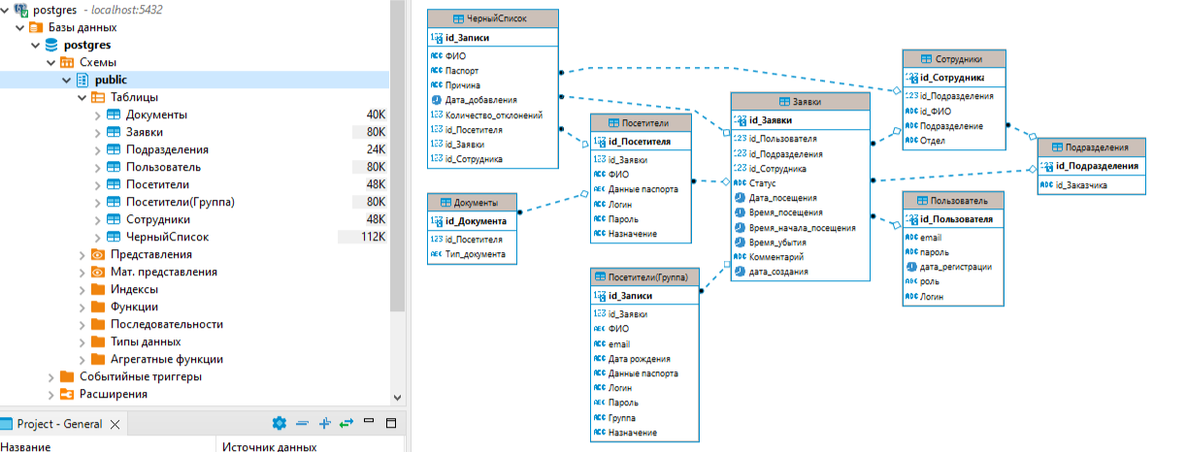

Таблица Документы:
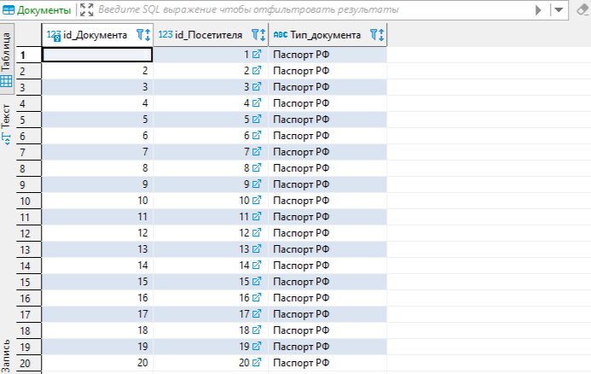

Таблица Заявки:
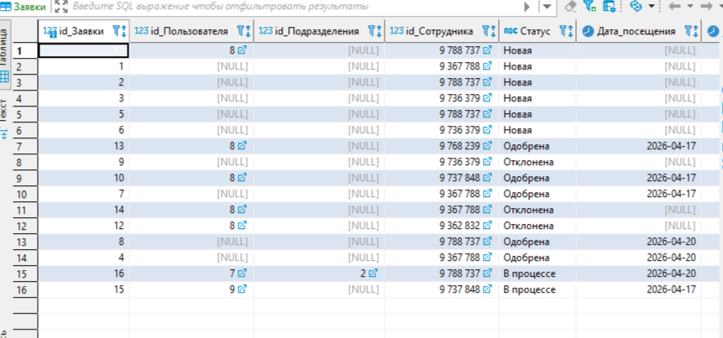

Таблица Подразделения:
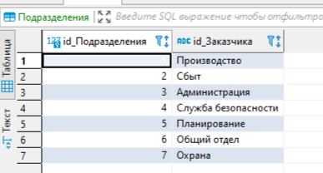
Таблица Пользователи:
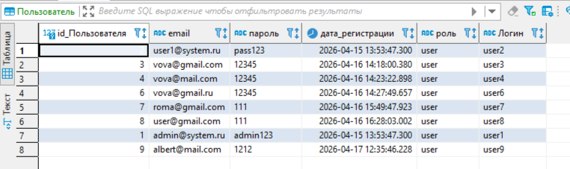

Таблица Посетители:
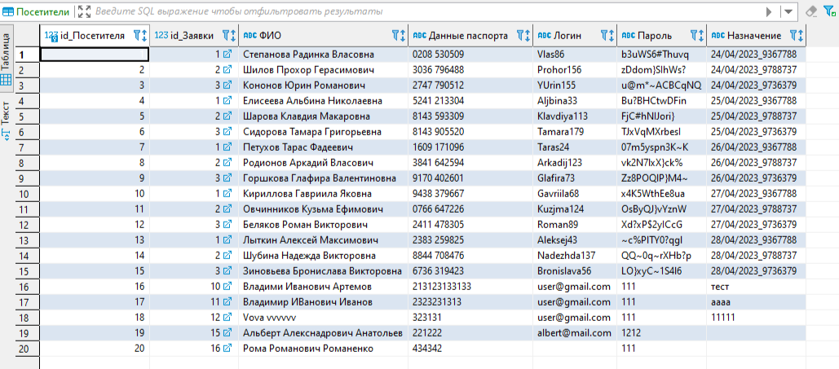

Таблица Посетители(Группа):
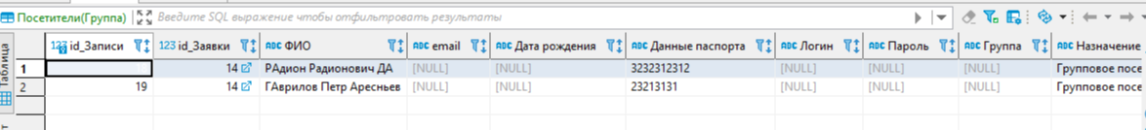

Таблица Сотрудники:
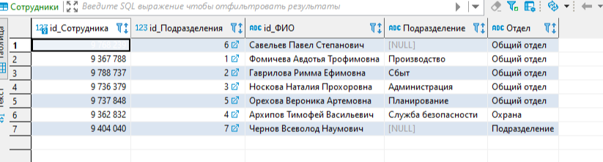
Таблица ЧёрныйСписок:
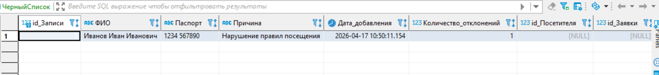

Импорт выполнен вручную + Excel

  - Реализация уровней доступа для различных категорий пользователей

В системе есть 4 уровня доступа:
  - Пользователь(email+пароль)
  - Сотрудник общего отдела(Код сотрудника)
  - Сотрудник охраны(Код сотрудника)

    - Сотрудник подразделения(Код сотрудника)

Код проверки:
// Проверка уровня доступа при авторизации
private bool CheckAccessLevel(int employeeCode, string requiredDepartment)
{
string query = @"
SELECT Отдел, Подразделение
FROM ""Сотрудники""
WHERE id_Сотрудника = @code";

DataTable dt = DatabaseHelper.ExecuteQuery(query,
new[] { new NpgsqlParameter("@code", employeeCode) });

if (dt.Rows.Count == 0) return false;

string department = dt.Rows[0]["Отдел"]?.ToString();
string subdivision = dt.Rows[0]["Подразделение"]?.ToString();

switch (requiredDepartment)
{
case "Общий отдел":
return department == "Общий отдел";
case "Охрана":
return department == "Охрана";
case "Подразделение":
return !string.IsNullOrEmpty(subdivision);
default:
return false;
}
}

- Посетители: Внешние пользователи, самостоятельно регистрирующиеся в системе
- Общий отдел: Сотрудник общего отдела, отвечающий за проверку заявок
- Охрана: Контроль доступа на территорию
- Подразделения: Ответственные за прием посетителей в подразделениях

  - Создание запросов и отчетов в соответствии с заданием:

- Получение списка заявок с группировкой по подразделениям:
-- Запрос для отчета по количеству посещений
SELECT
COALESCE(s.Подразделение, 'Не указано') AS Подразделение,
COUNT(DISTINCT z.id_Заявки) AS Количество_заявок,
COUNT(DISTINCT p.id_Посетителя) + COUNT(DISTINCT pg.id_Записи) AS Количество_посетителей
FROM "Заявки" z
LEFT JOIN "Сотрудники" s ON z.id_Сотрудника = s.id_Сотрудника
LEFT JOIN "Посетители" p ON z.id_Заявки = p.id_Заявки
LEFT JOIN "Посетители(Группа)" pg ON z.id_Заявки = pg.id_Заявки
WHERE DATE(z.дата_создания) = CURRENT_DATE
GROUP BY s.Подразделение
ORDER BY Количество_посетителей DESC;

- Список текущих посетителей на территории:
SELECT
COALESCE(s.Подразделение, 'Не указано') AS Подразделение,
CASE
WHEN p.id_Посетителя IS NOT NULL THEN 'Индивидуальный'
ELSE 'Групповой'
END AS Тип,
COALESCE(p.ФИО, pg.ФИО, 'Нет данных') AS ФИО,
TO_CHAR(z.Время_начала_посещения, 'HH24:MI') AS Время_входа
FROM "Заявки" z
LEFT JOIN "Сотрудники" s ON z.id_Сотрудника = s.id_Сотрудника
LEFT JOIN "Посетители" p ON z.id_Заявки = p.id_Заявки
LEFT JOIN "Посетители(Группа)" pg ON z.id_Заявки = pg.id_Заявки
WHERE z.Статус = 'В процессе' OR (z.Время_начала_посещения IS NOT NULL AND z.Время_убытия IS NULL);

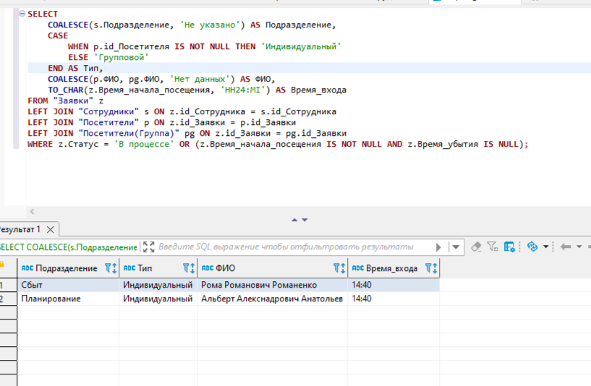

- Представление:
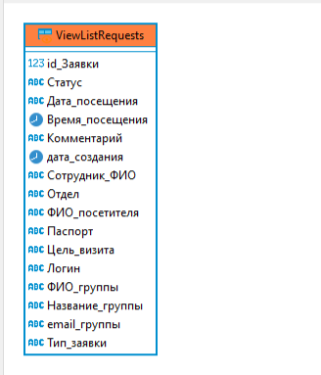
- Хранимые процедуры:
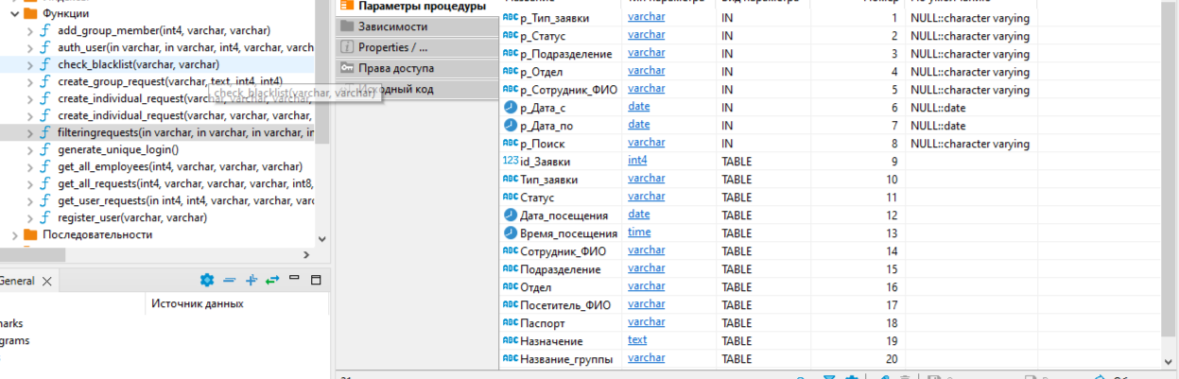

- Отчёт по периодам:
private DataTable GenerateReport(string period, DateTime date)
{
string query = "";

switch (period)
{
case "День":
query = @"SELECT Подразделение, COUNT(*) as Количество
FROM Заявки WHERE DATE(дата_создания) = @date
GROUP BY Подразделение";
break;
case "Месяц":
query = @"SELECT Подразделение, EXTRACT(DAY FROM дата_создания) as День,
COUNT(*) as Количество
FROM Заявки WHERE EXTRACT(MONTH FROM дата_создания) = @month
GROUP BY Подразделение, День";
break;
case "Год":
query = @"SELECT Подразделение, EXTRACT(MONTH FROM дата_создания) as Месяц,
COUNT(*) as Количество
FROM Заявки WHERE EXTRACT(YEAR FROM дата_создания) = @year
GROUP BY Подразделение, Месяц";
break;
}

return DatabaseHelper.ExecuteQuery(query, parameters);
}

- 3х-часовой отчёт:
private void AutoSave3HourReport()
{
string documentsPath = Environment.GetFolderPath(Environment.SpecialFolder.MyDocuments);
string reportsFolder = Path.Combine(documentsPath, "Отчеты ТБ");
string todayFolder = Path.Combine(reportsFolder, DateTime.Now.ToString("dd_MM_yyyy"));

Directory.CreateDirectory(todayFolder);

int intervalStart = (DateTime.Now.Hour / 3) * 3;
int intervalEnd = intervalStart + 3;

// Формирование HTML-отчета
string htmlContent = GenerateHtmlReport(intervalStart, intervalEnd);

string fileName = Path.Combine(todayFolder, $"report_{intervalStart:00}-{intervalEnd:00}.html");
File.WriteAllText(fileName, htmlContent, Encoding.UTF8);
}

- Выполнение резервного копирования БД и восстановление состояния БД на заданную дату:
